Osnovni pojmi in poimenovanje kota

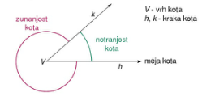

Trije načini poimenovanja kotov:
- Z grškimi črkami.
- Glede na vrh kota. Npr. V
- Glede na vrh in točki , ki ležita na krakih. Npr. ABC (v obratni smeri urinega kazalca)

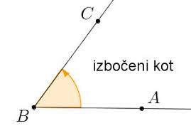

Zapiši grške črke:
α ______________________________
β_______________________________
γ_______________________________
δ_______________________________
ε_______________________________
ϕ_______________________________
a | α | alfa
b | β | beta
c | χ
d | δ | delta
e | ε | epsilon
f | φ
g | γ | gama
h | η
i | ι
j | ϕ | fi
k | κ
l | λ
m | μ
n | ν
o | ο
p | π
r | ρ
s | σ
t | τ
u | υ
v | ϖ
z | ζ
x | ξ
y | ψ
w | ω
UGANKA:
ϖαϕα δελα μιϕστρα:______________________________________________

